**MªÁNGELES NARANJO MORUNO**

**DOBLE ESPEJO PARABÓLICO**

Para intentar dar una explicación este suceso, primero trataremos de definir el concepto de espejo parabólico en el que todos los rayos que inciden paralelos al eje óptico se reflejan pasando por el foco y, de la misma forma, los rayos que pasen por el foco se reflejan en el espejo en dirección paralela al eje. En la siguiente imagen, podremos ver la trayectoria de los rayos.

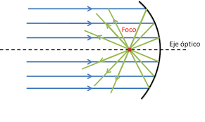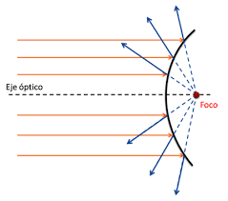

En nuestro ejemplo de clase, entre dos espejos parabólicos en el foco del espejo superior. El rayo que sale del objeto, llega al espejo superior y se refleja paralelo a su eje en el espejo inferior. Una vez que llega al inferior, se vuelve a reflejar pasando por su foco y donde se cruzan los rayos de los diferentes puntos es donde el ojo ve la imagen invertida del objeto.

